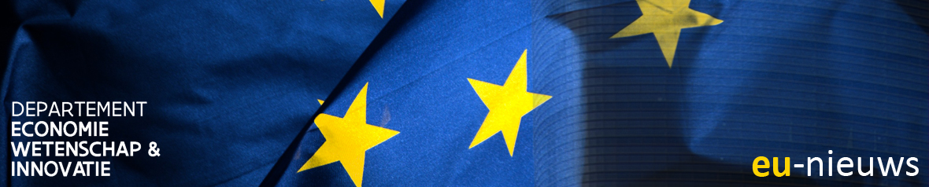
- EU-Publicatieblad
- EU-Persberichten – Algemeen
- EU-Persberichten – Macro-economische indicatoren
- EU-documenten
- Rollende agenda events
- Diversen
1. EU-Publicatieblad

Het jaaroverzicht van de nieuwsberichten in het publicatieblad van de EU kunt u via deze link raadplegen. Relevante berichten verschenen de voorbije week:
top
2. EU-Persberichten – Algemeen

Het jaaroverzicht van de persberichten van de EU kunt u via deze link raadplegen.
Relevante berichten verschenen de voorbije week:
top
3. EU-Persberichten – Macro-economische indicatoren

Het jaaroverzicht van de persberichten “macro-economische indicatoren” van de EU kunt u via deze link raadplegen. De berichten van deze week vindt u hier:
top
4. EU-documenten

Het jaaroverzicht van de verschillende EU-documenten, gerelateerd aan het beleidsdomein Economie, Wetenschap en Innovatie kunt u voortaan op SharePoint terugvinden. Nieuwe documenten van deze week:
COVID-19
 | “
EU beleid | Leaders' Declaration G20 Riyadh Summit November 21 - 22, 2020  https://www.consilium.europa.eu/media/46883/g20-riyadh-summit-leaders-declaration_en.pdf
EU herstelstrategie | Council Conclusions: Public Investment through Public Procurement: Sustainable Recovery and Reboosting of a Resilient EU Economy - Approval
EU gezondheidsstrategie | COM(2020) 761 "Pharmaceutical Strategy for Europe"  + SWD  Factsheet: Een Europese gezondheidsunie: Een farmaceutische strategie voor Europa  https://ec.europa.eu/commission/presscorner/detail/nl/fs_20_2201
IPR | COM(2020- 760 “ Making the most of the EU’s innovative potential An intellectual property action plan to support the EU’s recovery and resilience”  Factsheet over het actieplan inzake intellectuele eigendom  Actieplan inzake intellectuele eigendom “Making the most of the EU's innovative potential – An intellectual property action plan to support the EU's recovery and resilience”  Evaluatieverslag over de wetgeving inzake aanvullende beschermingscertificaten  Landschapsstudie van aan het ETSI bekendgemaakte potentieel essentiële octrooien  Evaluatieverslag over het Waarnemingscentrum voor inbreuken op intellectuele-eigendomsrechten  Proefstudie voor essentialiteitsbeoordelingen van standaardessentiële octrooien (SEP's)  Studie over trends en ontwikkelingen op het gebied van kunstmatige intelligentie (KI)  Studieverslag over de haalbaarheid en analyse van het “Impact Licensing Initiative” voor toegang tot technologie tijdens een gezondheidscrisis
EU Genderbeleid | JOIN(2020) 17 “Joint communication on EU GENDER ACTION PLAN (GAP) III – AN AMBITIOUS AGENDA FOR GENDER EQUALITY AND WOMEN’S EMPOWERMENT IN EU EXTERNAL ACTION”  SWD(2020) 294 “Objectives and Indicators to frame the implementation of the Gender Action Plan III (2021-25)”  https://ec.europa.eu/international-partnerships/system/files/swd_2020_284_en_final.pdf  Factsheet - EU Gender Action Plan (GAP) 2021–2025  https://ec.europa.eu/international-partnerships/documents/factsheet-eu-gender-action-plan-gap-2021-2025_en
EU kankerbeleid | European Parliament Think Tank briefing: Europe's Beating Cancer plan Pre-legislative synthesis of national, regional and local positions on the European Commission proposal
EU Kennismaatschappij | Factsheet Data Governance Act  COM(2020) 767  SEC(2020) 405  SWD(2020) 295  SWD(2020) 296  European Parliament Think Tank briefing: Digital Services Act Pre-legislative synthesis of national, regional and local positions on the European Commission's initiative
Wetenschap & Technologie
EU Semester
Single Market
Just Transition Funds | European Parliament Think Tank factsheet: FONDS VOOR EEN RECHTVAARDIGE TRANSITIE (JTF)
“
top

A
5. Rollende agenda events

In de onderstaande tabel vindt u een overzicht van EWI-relevante evenementen (conferenties,
workshops…).
30.11.20 | virtual Politico event | Green gas: what's the future of gas grids in a climate neutral EU?
01.12.20 – 02.12.20 | virtueel event | EIT Food Future of Food Conference 2020
15.12.20 – 16.12.20 | virtueel event | International Conference on Biobased Surfactants
09.12.20 – 15.12.20 | virtueel event | Water Knowledge Europe 2020 - Horizon Europe Brokerage event

top
7. Diversen

Een overzicht van lopende openbare bevragingen en nieuwe publicaties vindt u hier:
Overzicht ALLE INTERREG samenwerkingsprogramma’s met Vlaamse betrokkenheid + deadlines (dank aan VLEVA voor het overzicht)
Water Europe contributions to the European Green Deal & Ηorizon Europe
Competition Policy supporting the Green Deal Call for contributions | Deadline: 20.11.20
Survey European Commission: First screening of European agroecology living labs and research infrastructures initiatives | Deadline: 15.12.20
Public consultation EC: EU Action Plan Towards a Zero Pollution Ambition for air, water and soil | Deadline: 10.02.21
Open consultation JPI Oceans on the Partnership for “A climate neutral, sustainable and productive Blue Economy” | Deadline: 16.12.20

top
Hebt u vragen over deze nieuwsbrief of bent u op zoek naar meer informatie,
contacteer Marleen De Proft.

